**Просветительское мероприятие с родителями**

**Квест «Мы память бережно храним»**

**Цель:** способствование военно-патриотическому просвещению родителей;привлечение родительского сообщества к совместному выполнению заданий;

развитие смекалки, памяти, творческого мышления.

**Место проведения:** музыкальный зал детского сада, в разных концах зала расставлены столы, на которых лежат листы с заданиями.

**Участники соревнований:** к участию допускаются команды из 3-6 человек.

**Оборудование:** конверты с заданиями, маршрутные листы, плакаты с названиями станций.

**Описание станций:**

* станция «Смекалка»
* станция «Этих дней не смолкнет слава»
* станция«Шифровальщик»
* станция «Разведчики»
* станция «Героическая»
* станция «Мы не хотим войны!»
* станция «Полководцы победы»
* станция «Солдатская»
* станция «Города - герои»

**Ведущий:**Здравствуйте! Сегодня мы проводим квест - путешествие во времени, посвящённое Дню Великой Победы. Вспомним, как начиналась ВОВ и какие испытания прошли герои нашей страны в те тяжёлые годы.

А что такое квест? Квест - это невероятные приключения! Квест - это возможность проверить неординарность своего мышления! Квест – это игровое приключение, во время которого, вам нужно пройти по маршрутному листу и выполнить задания.

Каждая команда получит свой маршрутный лист, следуя маршрутному листу должна пройти все станции, выполнить задание, за которые получает баллы. После завершения квеста подводятся итоги, победители награждаются медалями «Победитель», участникам вручается медаль «Участник квеста».

**Ведущий:** В добрый путь! Я прошу капитана команды получить машрутный лист! *Капитан получает задание - маршрутный лист*. (Приложение №1.)

**1 станция «Смекалка»**

Задание «Собери пословицу».

Игрокам предлагается части пословиц на листочках. Необходимо правильно собрать пословицу. Время выполнения 1,5 минуты.

***Человек без Родины, что соловей без песни.***

***Одна у человека мать, одна у него и Родина.***

***Будь не только сыном своего отца, будь и сыном своего народа.***

***Своё молоко – ребёнку, свою жизнь – Родине.***

***Глупа та птица, которой своё гнездо не мило.***

***Дым отечества светлее чужого огня.***

***На чужой стороне Родина милей вдвойне.***

***На чужбине и калач не в радость, а на родине и чёрный хлеб в сладость.***

1. **станция «Этих дней не смолкнет слава»**

Задание: вспомнить важные факты периода Великой Отечественной войны.

Игрокам необходимо ответить на наибольшее количество вопросов. 1 правильный ответ = 1 балл. Время выполнения 3-5 минут.

1. Назовите дату начала Великой Отечественной войны. *(22 июня 1941 г)*
2. Назовите крепость, построенную в 1833–38 годах, которая героически оборонялась в 1941 году с 22 июня до 20 июля 1941г. *(Брестская крепость)*
3. «Дорога жизни» – единственная военно-стратегическая транспортная магистраль, которая соединяла блокадный Ленинград с Большой землей. По какому озеру она проходила? *(Ладожское озеро)*
4. После какой битвы был развеян миф о непобедимости немецкой армии? *(Битва под Москвой - декабрь 1941г.)*
5. Какое сражение положило начало коренному перелому в ходе Великой Отечественной войны? *(Сталинградская битва – июль 1942 - февраль 1943гг.).*
6. Когда произошёл прорыв блокады Ленинграда? *(январь 1943г.)*
7. В ходе какого сражения был закреплен коренной перелом в ходе Великой Отечественной войны? *(Курская битва – июль - август 1943г.)*
8. Назовите героев-земляков, участвовавших в Великой Отечественной войне. (…)
9. Какое имя и фамилия зашифрованы в названии Советского танка – «ИС» (*Иосиф Сталин)*
10. Школьница, которая писала дневник в блокадном Ленинграде. *(Таня Савичева)*
11. Этот российский город-герой отважно защищался и в смутное время, и от войск Наполеона, и в 1941 г. Назовите его. *(Смоленск).*
12. Как расшифровывается аббревиатура «КВ» - название советского тяжелого танка времен Великой Отечественной войны. *(Клим Ворошилов)*
13. В истории Великой Отечественной войны этот «хвойный» город Советского Союза стал первым городом, откуда выгнали немцев. Назовите его. *(Ельня Смоленская область)*
14. Кто стал первым кавалером Ордена Суворова 1-й степени, учреждённого в 1942 году. *(Маршал Г. К. Жуков)*
15. Он часто первым сообщал нам о горестях и наших победах. И потому, как близкий человек, вошёл в каждый дом, в каждую советскую семью. Уже по первым его словам "Говорит Москва" люди узнавали о характере сообщения: будет ли оно радостным или печальным. Назовите известного диктора Всесоюзного радио. *(Юрий Борисович Левитан)*
16. В годы Великой Отечественной войны было учреждено звание Героя Советского Союза, которое присваивалось за совершение героических поступков, за особый героизм, проявленный в боях. Кто награждён этим званием четырежды? *(Г. К. Жуков)*
17. В годы Великой Отечественной войны для организации отпора врагу был создан Государственный Комитет Обороны. Кто его возглавил? *(Иосиф Cталин)*
18. Назовите дату Дня Победы над фашистской Германией. *(9 мая 1945 г.)*
19. Когда состоялся самый первый Парад Победы? *(24 июня 1945 года в ознаменование победы над Германией в Великой Отечественной войне).*

**3 станция «Шифровальщик»**

С появлением специальных устройств дешифрующих коды, переговоры нацистов и вовсе не были секретом. Благодаря расшифровке кодов немецкой машинки, например, советские войска смогли подготовиться к битве на Курской дуге, после которой вермахт окончательно потерял инициативу на Восточном фронте.

Задача: из двух предложенных слов составить пароль – слово военной тематики. При этом обязательно использовать все буквы *(пример – РИНГ + ЗОНА = ГАРНИЗОН).* Время выполнения 2 минуты. 1 правильный ответ = 1 балл.

1. КУШ + ПА = … *(ПУШКА)*
2. АС + ОМЛЕТ =… *(САМОЛЁТ)*
3. ПИЛОТ + СЕТ =… *(ПИСТОЛЕТ)*
4. САД+ЛОТ =… *(СОЛДАТ)*
5. ПАН +РОТ =… *(ПАТРОН)*
6. ВАТА +ТОМ =… *(АВТОМАТ)*

Вы успешно справились с заданием.

**4 станция****« Разведчики»**

Задание: из предложенных букв собрать слова, обозначающие мощную военную технику. Время выполнения 2 минуты. 1 слово = 1 балл.

Слова: авианосец, бронетранспортёр, бомбардировщик.

**5 станция «Героическая»**

Задание:участникам необходимо ответить на наибольшее количество вопросов. 1 правильный ответ = 1 балл. Время выполнения 2 минуты.

1. Кому принадлежат эти известные высказывания: «Пуля - дура, штык - молодец», «Сам погибай, а товарища выручай», «Тяжело в учении – легко в бою». *(А.В. Суворову)*
2. Какой танк считался самым лучшим во время второй мировой войны? *(Лучшим танком считается Т-34)*
3. Как прозвали в годы Великой Отечественной войны в народе гвардейский миномет «БМ – 13»? *(Катюша)*
4. О ком в армии говорят, что они ошибаются один раз в жизни*? (О сапёрах, ошибка которых в работе может стоить им жизни.)*
5. Чем прославились Н.Ф. Макаров, М.Т. Калашников, В.А. Дегтярев? *(Это изобретатели стрелкового оружия: Н.Ф. Макаров - пистолета, М.Т. Калашников – автомата, В.А. Дегтярев – пулемета.)*
6. Кто автор известного крылатого выражения: «Пришел, увидел – победил!»? *(Гай Юлий Цезарь).*

**6 станция творческая «Мы не хотим войны!»**

Задание 1:нарисовать плакат на тему «Мы не хотим войны!». Время выполнения 5 минут.

Задание 2: «Плакаты ВОв». Вспомнить и назвать известные плакаты и картины, отражающие события ВОв.

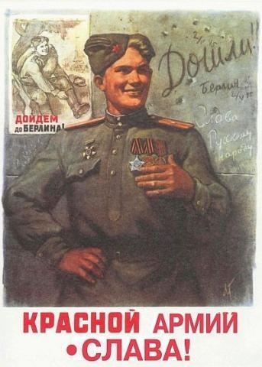

*И. Тоидзе. «Родина – мать зовёт!»*

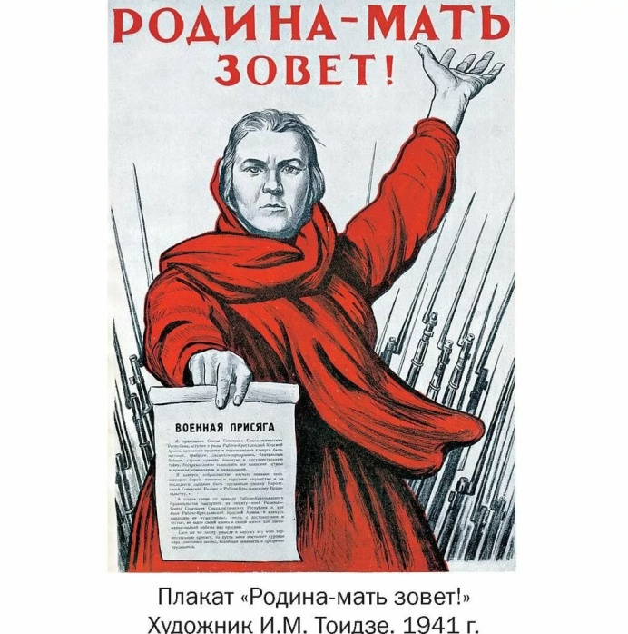

*«Красной Армии – слава!»*

*Советский плакат.*

*А. Дейнека. «Оборона Севастополя» А. Пластов. «Фашист пролетел»*

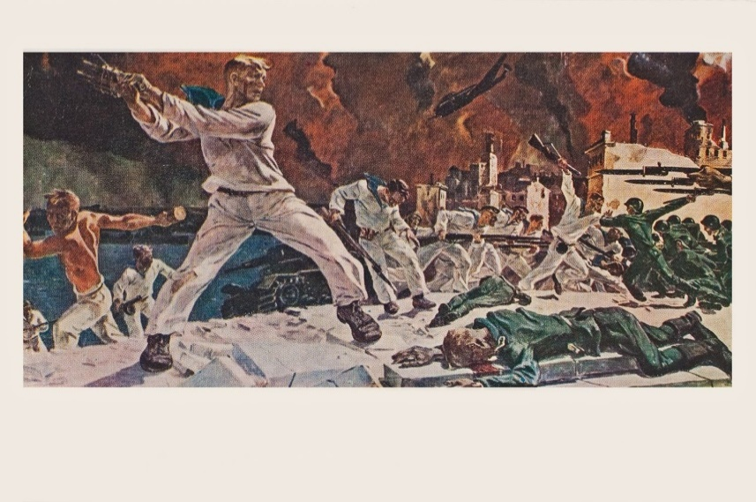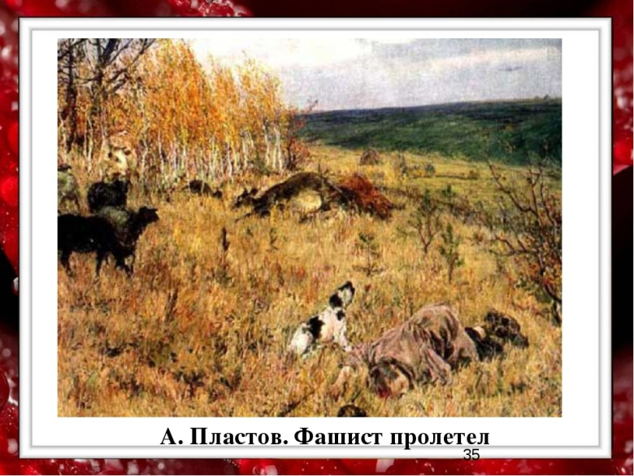

**7 станция «Полководцы Победы»**

Задание 1: вспомнить выдающихся военачальников периода ВОв. 1 правильный ответ = 1 балл. Время выполнения 1 минута.

1. Советский полководец, маршал Советского Союза, четырежды Герой Советского Союза, кавалер двух орденов «Победа», множества других советских и иностранных орденов и медалей. В послевоенные годы получил народное прозвище «Маршал Победы». Министр обороны СССР*. (Г. К. Жуков)*

2. Советский и польский военачальник, дважды Герой Советского Союза. Единственный в истории СССР маршал двух стран: Маршал Советского Союза и маршал Польши. Командовал Парадом Победы 24 июня 1945 года на Красной площади в Москве. Один из крупнейших полководцев Второй мировой войны. *(К. К. Рокоссовский)*

3. Российский революционер грузинского происхождения, советский политический, государственный, военный и партийный деятель, Генералиссимус Советского Союза. С конца 1920-х — начала 1930-х годов и до своей смерти в 1953 году был руководителем Советского Союза. *(И. В. Сталин (Джугашвили))*

4. Российский революционер, советский военачальник, государственный и партийный деятель, участник Гражданской войны, один из первых Маршалов Советского Союза. С 1925 года нарком по военным и морским делам, в 1934-1940 годах нарком обороны СССР. *(К. М. Ворошилов.)*

5. Командующий армией, маршал Советского Союза, участник битвы за Москву. (И.С. Конев)

Задание 2: узнать и назвать на фото полководцев Великой Отечественной войны. 1 правильный ответ = 1 балл. Время выполнения 2 минуты.

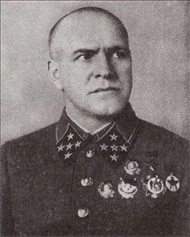 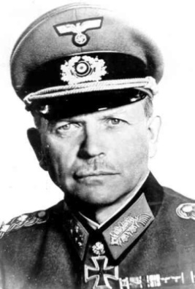 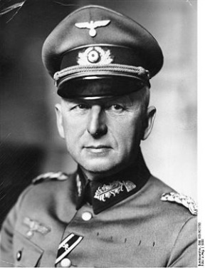 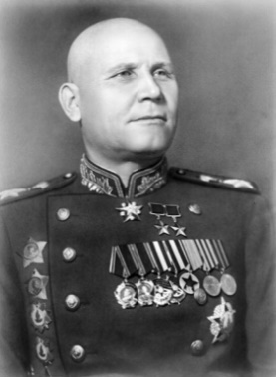  
  
 1 2 3 4  
  
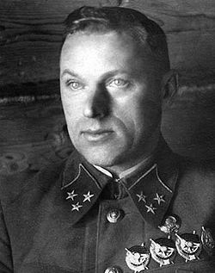 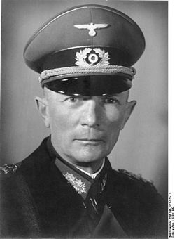 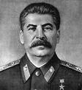 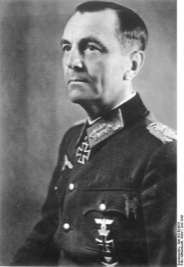

5 6 7 8

*ОТВЕТЫ 1. Георгий Константинович Жуков  
 2. Хайнц Вильгельм Гудериан  
 3.Эрих фон Манштейн  
 4. Иван Степанович Конев   
 5.Константин Константинович Рокоссовский   
 6. Федор фон Бок  
 7. Иосиф Виссарионович Сталин*

*8. Фридрих Вильгельм Эрнст Паулюс*

Как нарисовать солдата карандашом поэтапно**8 станция «Солдатская».**

Задание: стрелками указать, что необходимо иметь солдату времён Великой Отечественной войны. Время выполнения 2 минуты.

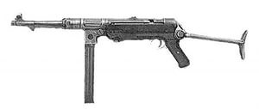 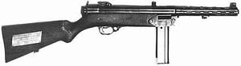

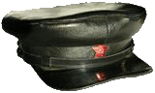 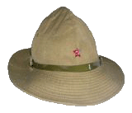 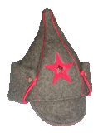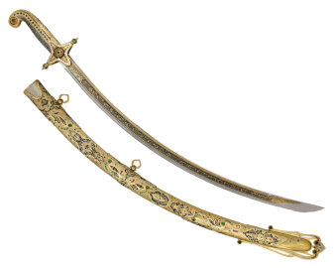

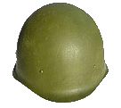 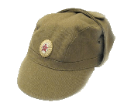 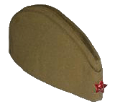 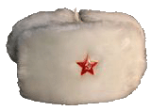  
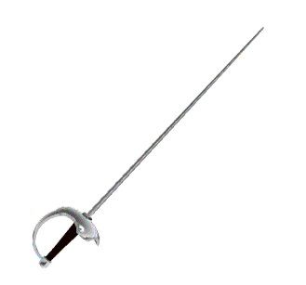 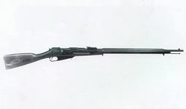 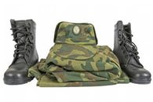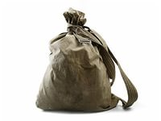 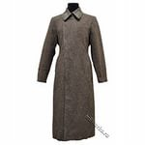 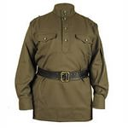 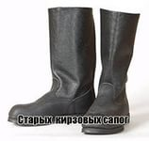

**9 станция «Города - герои»**

Задание: ответить на предложенные вопросы и назвать города – герои. 1 правильный ответ = 1 балл. Время выполнения 2 минуты.

1. Крепость, построенная в 1833-38 годах, героически оборонялась в 1941 году с 22 июня до 20-х чисел июля. Назовите эту кре­пость. *(Брестская крепость - герой)*

2. Почти все погибли, но врага не пропустили. Какой город защищали герои-панфиловцы? *(Москва)*

3. Какой город оставили советские войска 4 июля 1942 года после 250-дневной обороны? *(Севастополь)*

4. 58 суток сержант Павлов и его бойцы (24 воина 6 национально­стей) отбивали атаки вражеской пехоты, танков и самолётов, обороняя один из домов города. В каком городе находится этот «Дом солдатской славы», знаменитый дом Павлова? *(Сталинград, ныне Волгоград)*

5. 12 июля 1943 года в ходе Курской битвы произошло самое крупное танковое сражение: с обеих сторон участвовало до 1200 танков. Около какой деревни оно состоялось? *(Прохоровка)*

6. Какой город снабжала «Дорога жизни» (Ленинград)  
7. В каком городе - герое состоялся Парад Победы 24 июня 1945 года в ознаменование победы над фашистской Германией в Великой Отечественной войне. *(Москва)*

*Москва*

*Брест*

*Киев*

*Минск*

*Ленинград*

*Волгоград*

*Севастополь*

*Одесса*

*Мурманск*

*Керчь*

*Новороссийск*

**Ведущий**:

Пусть гремит салют победы, этим светом мир согрет.

Спасибо, жизнь, за то, что вновь приходит день,

Что зреет хлеб и что взрослеют дети.

Спасибо, жизнь, тебе за всех родных людей,

Живущих на таком огромном свете!

За то, что ты река без берегов, за каждую весну и зиму,

За всех друзей и даже за врагов,

Спасибо, жизнь, за всё тебе спасибо!!!

**Подведение итогов.** После подсчёта баллов определяется победитель. Награждение медалями всех участников квеста.

**Приложение 1**

1. «Смекалка»

2. «Этих дней не смолкнет слава!»

3. «Шифровальщик»

4. «Разведчики»

5. «Героическая»

6. «Мы не хотим войны!»

7. «Полководцы Победы»

8. «Солдатская»

9. «Города – герои»

**Приложение 2**

**Маршрутный лист**

**команда ______________________**

**капитан______________________**

|  |  |  |  |
| --- | --- | --- | --- |
| **№** | **Название станции** | **Баллы** | **Общий итог** |
| 1 | «Смекалка» |  |  |
| 2 | «Этих дней не  смолкнет слава» |  |  |
| 3 | «Шифровальщик» |  |  |
| 4 | «Разведчики» |  |  |
| 5 | «Героическая» |  |  |
| 6 | «Мы не хотим войны!» |  |  |
| 7 | «Полководцы победы» |  |  |
| 8 | «Солдатская» |  |  |
| 9 | «Города - герои» |  |  |

**Приложение 3**

**КУШ+ПА=**

**АС+ОМЛЕТ=**

**ПИЛОТ+СЕТ=**

**САД+ЛОТ=**

**ПАН+РОТ=**

**ВАТА+ТОМ=**